

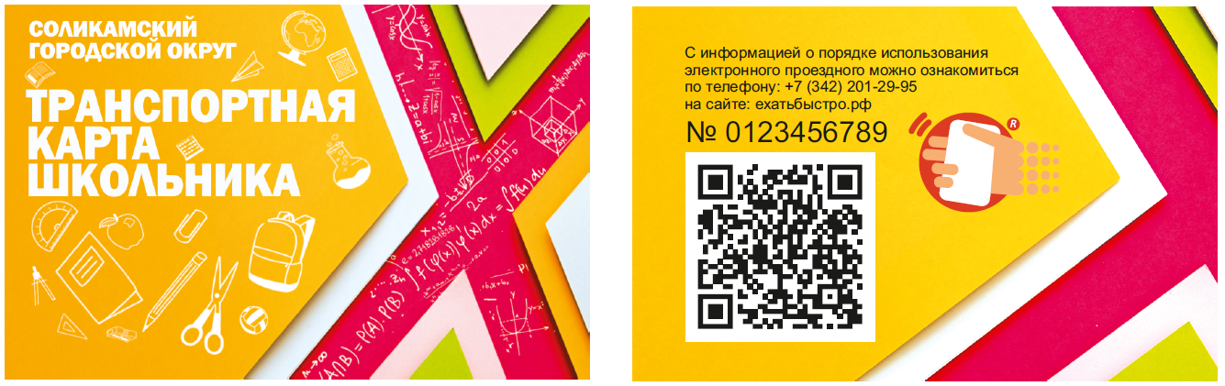

**Порядок пополнения «Транспортной Карты Школьника» в Сбербанк Онлайн и платежных сервисах Сбербанк.**

На «Главной» мобильного приложения или в разделе «Переводы и платежи» сайта, в строке поиска услуг введите текст «**Транспортная Карта Школьника**» или ИНН поставщика услуг ООО «ЕТК» **5904340786**.

- **Выберите результат**

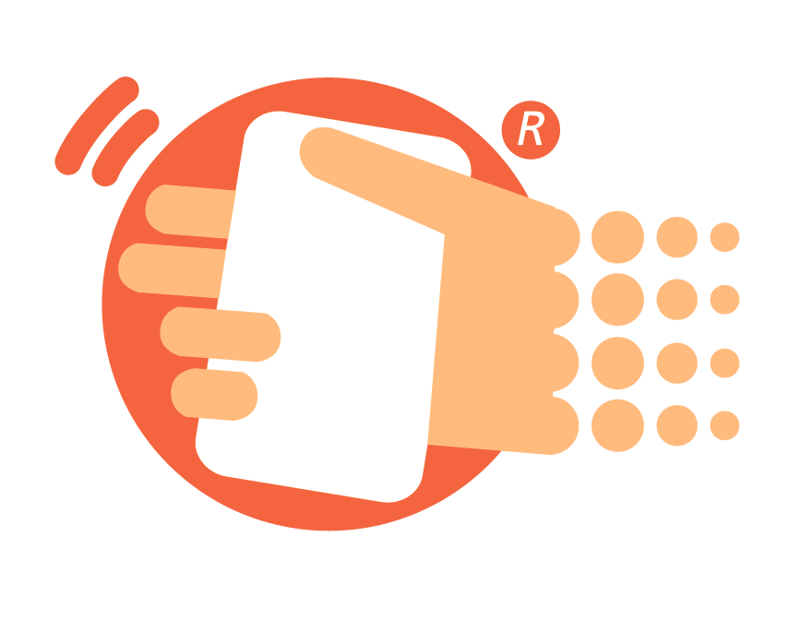

ЕТК (Соликамск)

или

 Транспортная карта школьника (Соликамск)

- **Введите номер транспортной карты** (номер договора) или отсканируйте ее QR-код (только для мобильного приложения).

- **Выберите счет (карту)**, с которого будет выполнено пополнение.

- **Укажите сумму пополнения**. Сумма пополнения может быть от 15 руб. (стоимость одной поездки). Максимальный порог не установлен. С суммы пополнения взимается комиссия согласно тарифам банка.

- **Подтвердите операцию пополнения**.

На проездном стоит отграничение в 42 поездки на один календарный месяц. 1 числа счетчик поездок обнуляется. Оставшаяся сумма оплаченных поездок на проездном переносится на следующий месяц.

За утерю карты, если выдана новая, снимается 50 рублей с остатка средств на карте или с нового пополнения.

Карта действует с 1 сентября по 31 мая

Историю операций по картам (пополнения, поездки, баланс) можно посмотреть в личном кабинете на сайте **ЕХАТЬБЫСТРО.РФ**

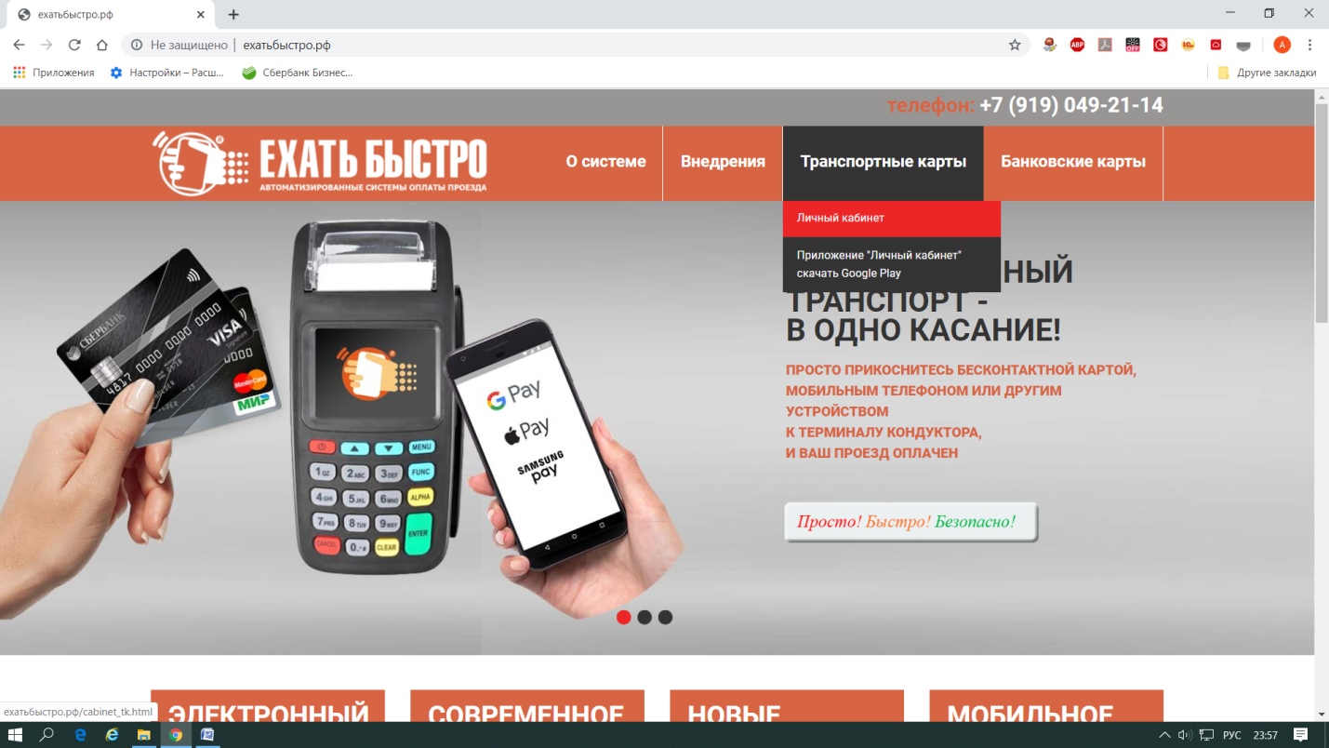

Или в мобильном приложении **Ехатьбыстро Мобайл**, которое доступно в Google Play

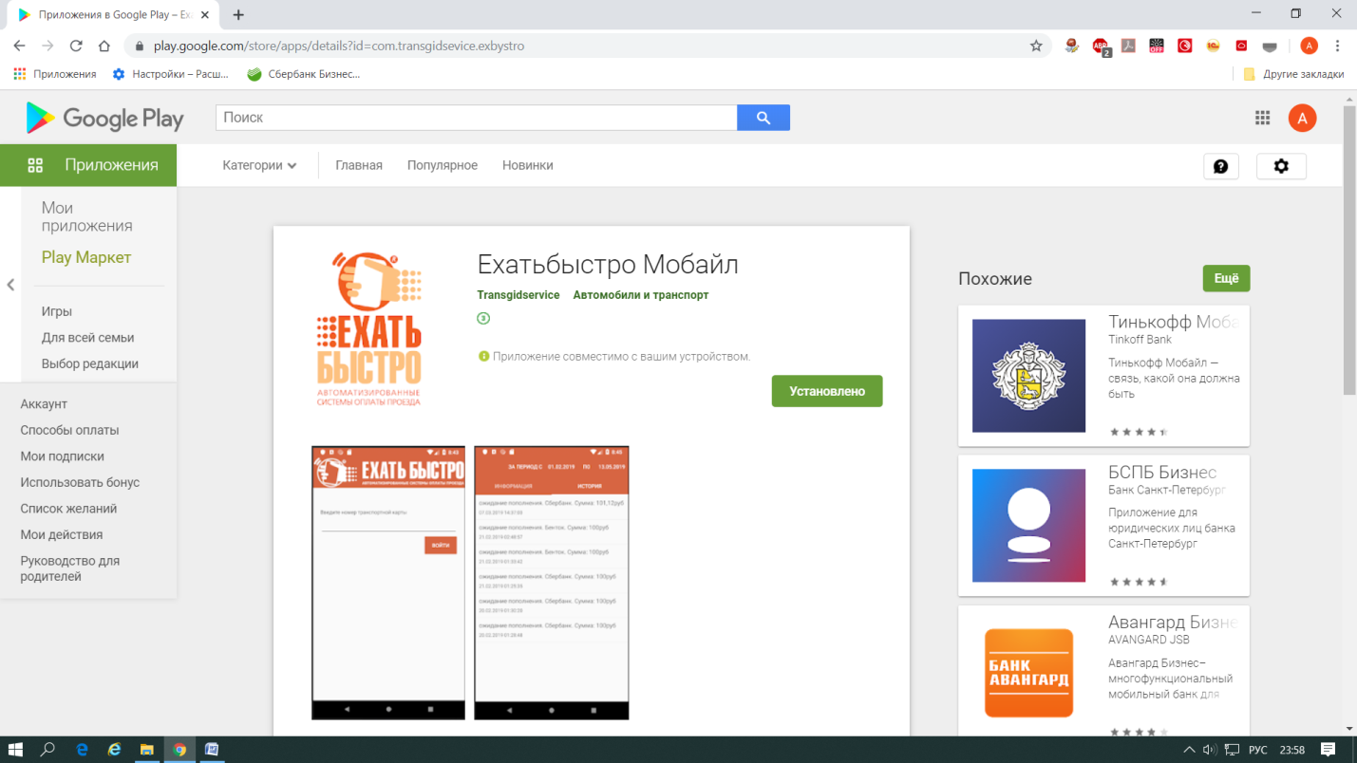

Для входа в личный кабинет необходимо использовать **номер транспортной карты**.